漢隸零釋四則
（首發）

于淼
吉林大學古籍研究所
一、釋盎
《荊州重要考古發現》一書中刊登了謝家橋一號墓出土的12枚竹簡照片，胡平生先生在《荊州新出簡牘釋解》中對其做了釋文，其中12號簡“金盥一”中“盥”字圖版作，該字與虎溪山漢簡中的“盎”字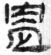同形。“金盎”即《湖北謝家橋一號漢墓發掘簡報》中稱之爲“鋗”的銅器。鋗與盎皆指盆，《說文》：“鋗，小盆也”。《說文》：“盎，盆也，從皿央聲。或從瓦。”《鳳凰山》167號墓簡43：“盎二枚”、《鳳凰山》169號墓簡31：“盎一”，皆有“盎”作陪葬器。《鳳凰山》9號墓簡42：“甗、各一”，“”可能專指陶質“盎”。此處，盎、甗并提，大概是一種固定搭配，謝家橋一號墓中也出土有銅甗，而鳳凰山9號墓主大概等級較低，因此陪葬的“甗、”爲陶制，而非銅器。
二、釋鉻
《居延》220.18釋文如下：
瓦一 笥一 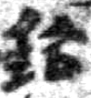一 卮一 斗去盧二 贊一 炊帚一
器踈 更于一 酒桮十 瓿一 三斗去盧一 □二 □一
于二 小畫桮十 盆二 小盆一 蓋二 □主各一
字《中國簡牘集成》釋爲“鉊”，并在注釋中言：“《廣雅》一釋爲鎌，一釋爲錐。或疑爲水銚。”字在字形上與“鉊”不類，更像“鉻”字。《說文》：“鉻，𩮜也。从金各聲。”“鉻”指剃髮工具，於簡文內容不合，該簡爲“器疏”，其所列舉物品皆爲食具，我們認爲“鉻”在這裡或通“笿”，《說文》：“笿，桮笿也。从竹，各聲。”指盛放杯器的籠，常與杯共同出現在漢代遣冊中。
三、釋甀
《馬·房內記》行41-42有：
以故瓦甗毋（無）津者盛，善密蓋以瓦甌，令虫勿能入，貍（埋）清（靜）地陽處久見日所。使嬰兒良心智，好色，少病。
“甗”字圖版作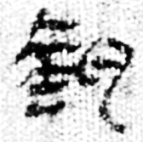。《馬王堆集成》整理者認爲其與“甗”不類，疑爲“甀”，但未肯定。我們認爲釋寫爲“甀”是可信的。“甀”即《說文·缶部》的“𦈼”字異體。隸書中表器物時形旁常可替換，“缶”與“瓦”常可替換。如“罌”作“甖”、“盎”作“”。“𦈼”指“小口罌”，是盛裝液體的小口器皿，“甀”字還見於《居延》簡282.19：“汲水桐若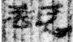”。
《馬王堆集成》整理者在列舉“津”字用法時提到《齊民要術》“若舊瓶已曾臥酪者，每臥酪時，輒須灰火種燒瓶，令津出。”和《中國諺語資料·農諺》：“蛇過道，水甕津”中的兩個例子中，與津相關的器物爲瓶和甕，正是與“甀”相似的東西。由於器皿曾裝置液體，且口小，因此強調“毋（無）津”，後文中提到“善密蓋以瓦甌”。“甌”指的是小盆，而“甗”是炊器，在體積上應大於“甀”、“甌”。“甀”與“甌”在大小上可能剛好能起到“密蓋”的作用。
四、釋彖
漢隸中的“彖”形是一個用法活躍的偏旁，可以是“喙”、“掾”、“緣”等字的聲旁，也可以是“祿”、“剝”等字的聲旁。“彖”作爲形旁可以與“豕”旁互換，如水泉子漢簡《蒼頡篇》中有一系列本當从“豕”而寫作从“彖”的異體字：
豭-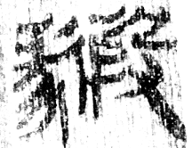 | 豶-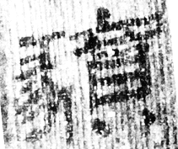 | 豯-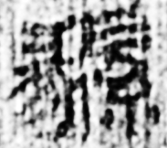 | 豵-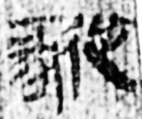
此外，“彖”形還出現在“彘”字異體字中。如：
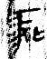張·二年律令253 | 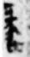睡虎地M77
“彖”字用爲“祿”、“剝”等字聲旁是“录”字之訛，這種訛寫，在早期隸書中具有普遍性。如《馬·病方》行112：“即以刀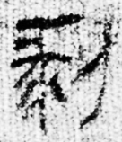（剶-剝）其頭”。“剝”字異體从“彖”。《馬·老子乙》行4上：“不受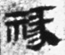（禒-祿）者”、《銀一》簡255：“黃帝戰蜀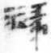（禒-祿）”。“蜀祿”即“逐鹿”。《增訂漢印徵》3頁“祿”字頭下，人名“承祿”或作“承禒”。因此，《張·奏讞書》的人名“禒”作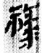（簡10）、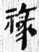（簡11）形，亦當爲“祿”字異體。
而“彖”字的其餘用法，實際上對應的是《說文》中“𧰲”、“彖”二字。
《說文》“彖，豕走也。”該字是“喙、掾、緣”等字的聲旁。
《說文》：“𧰲，豕也。从彑从豕。讀若弛。”“𧰲”與“豕”音義皆近，《說文》學家如朱駿聲（《說文通訓定聲》）、王筠（《說文句讀》又《說文釋例》）、錢坫（《說文解字斠詮》）等皆謂“豕”與“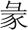”本一字異體。上述與“豕”旁互換的“彖”，即爲“𧰲”字訛變。
上述“彘”字異體，也本應从“𧰲”。《說文》中彘、豕互訓。《馬·病方》行23“彘”字或作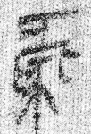，其構件可拆分爲“𧰲”和“比”。陳劍先生在《金文“彖”字考釋》中提到“𧰲”字在古書和出土材料中未見。實際上，“𧰲”作爲偏旁，是保留在漢代隸書中的。上文从“彖”的“彘”，當是从形訛變。
另外，馬王堆遣冊中，舊釋讀爲“彖”的字，有如下形體：
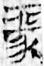馬·遣一4 | 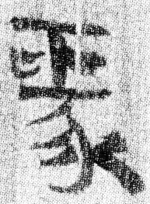馬·遣三68 | 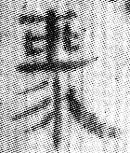馬·牌三
《馬王堆集成》釋文在“彖”後括注“豕”。我們認爲上述字形也當爲形的省變。“彘”字異體字中的“比”位置或不固定，“比”或省略爲“匕”形，“比”或“匕”形上移即爲上述三字之形，故遣冊中上述舊釋爲“彖”的字或可改釋爲“彘”。
《英》簡2506中有人名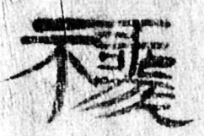。該字與《張·奏讞書》中人名“禒”（祿）當爲一字異體，其所从聲旁亦爲“”字訛變，“比”形的位置在“彑”“豕”之間。
漢代“𧰲”與“彖”形近易訛，不僅二者互訛，或訛作“豙”、“豸”等形：
𧰲（通豕） | 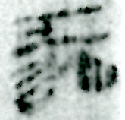孔·日書239 | 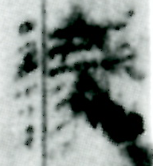孔·日書239 | 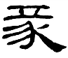孔龢碑
彖（通喙） | 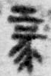馬·病方272 | 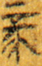馬·養生方124 | 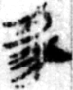孔·日書369
《說文》中有“𧱏”：“豕怒毛豎。一曰殘艾也。从豕、辛。”“𧱏”乃“毅”字聲旁，隸變后作“豙”。“豙”或訛作“彖”形，見《增訂漢印文字徵》“𧅙”字作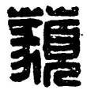。
《馬圈灣》562A：
兩生若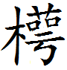朹繇杜孱·赤龐皇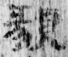△柳喜滿丹祿錢喬連晉無謂義臨年老
字《馬圈灣》釋文作“䫉”。我們懷疑該字是字之省寫。也可以將其與《銀二》簡1210中的“剛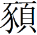（毅）”之“”形聯繫起來，視爲“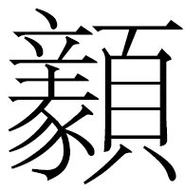”字異體。“毅”在典籍中多訓爲果敢堅毅。
《馬·病方》行192有“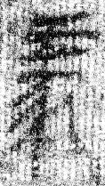之朱（茱）臾（萸）”。《馬王堆集成》認爲該字與用爲“喙”字的“彖/豙”形不同，將其隸定爲“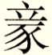”。《馬王堆漢墓帛書（肆）》將其括注爲“藙”。《說文》：“𧆈，煎茱萸。从艸，𩕺聲。漢津：會稽獻𧆈一斗。”我們認爲該字或用爲“𧆈”。可看做是《說文》“𧱏”字異體。

簡稱對照表：
《說文》 《說文解字》
《居延》 《居延漢簡甲乙編》
《鳳凰山》 《江陵鳳凰山西漢簡牘》
《馬王堆集成》 《長沙馬王堆漢墓簡帛集成》
《英》 《英國國家圖書館藏斯坦因所獲未刊漢文簡牘》
《孔》 《隨州孔家坡漢墓簡牘》
《馬圈灣》 《敦煌馬圈灣漢簡集釋》
《銀二》 《銀雀山漢墓竹簡[貳]》

胡平生：《荊州新出簡牘釋解》，《湖南省博物館館刊》，第六輯，嶽麓書社，2009年，後收入《胡平生簡牘文物論稿》，上海：中西書局，2012年12月，265頁。
荊州博物館：《湖北荊州謝家橋一號漢墓發掘簡報》，《文物》2009年第4期。37頁-38頁。
中國簡牘集成編委會編：《中國簡牘集成》第六冊，296頁。
湖南省博物館，復旦大學出土文獻與古文字研究中心：《長沙馬王堆漢墓簡帛集成》第六冊，北京：中華書局，2014年6月。83頁。
圖版來自（日）西林昭一編集：《簡牘名跡選12·湖北江蘇甘肅湖南篇》，二玄社2012年3月。
圖版來自湖北省文物考古研究所、雲夢縣博物館：《湖北雲夢睡虎地M77發掘簡報》，《江漢考古》2008年第4期，第31-37頁。
參丁福保：《說文解字詁林》，北京：中華書局，1988年4月，9472～9473頁。
羅福頤：《增訂漢印文字徵》，北京：紫禁城出版社，2010年12月，38頁。
張德芳著：《敦煌馬圈灣漢簡集釋》，蘭州：甘肅文化出版社，2013年12月，522頁。

